Организация урока в режиме видеоконференцсвязи
с использованием платформы «Moodle»

Шаг 1. Зайти по ссылке https://profcentr24.ru/do/
Шаг 2. В правом верхнем углу нажмите на текст (Вход) (рисунок 1):
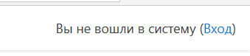
Рисунок 1.
Шаг 3. Введите логин do и пароль do, активируйте галочку рядом с текстом «Запомнить логин» и нажмите на кнопку «Вход» (рисунок 2):
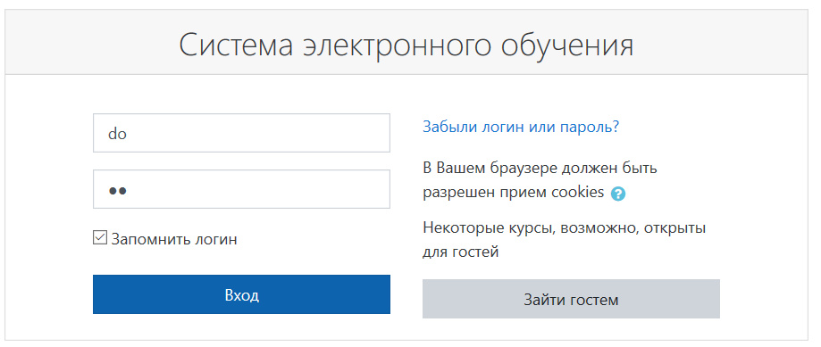
Рисунок 2.
Шаг 4. Нажмите на название курса «Автошкола. Категория «В» (рисунок 3):
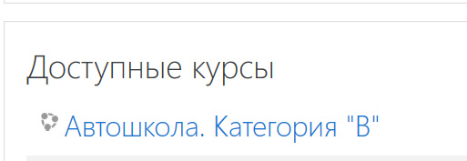
Рисунок 3.
Шаг 5. Нажмите на ссылку «Вебинар» (рисунок 4):

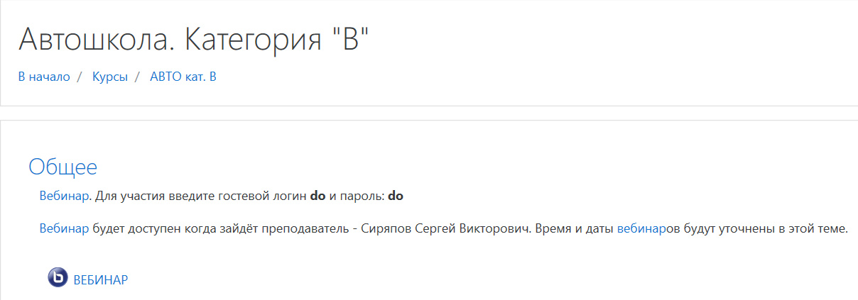
Рисунок 4.
Шаг 6. Нажать на кнопку «Подключиться к сеансу» (рисунок 5).
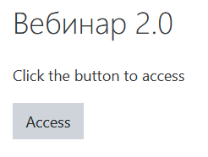
Рисунок 5.
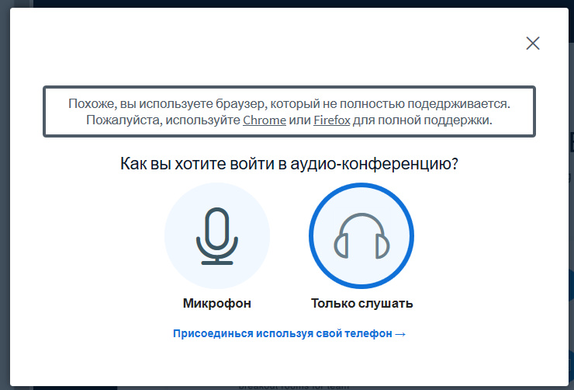
Рисунок 6.
Шаг 7. Нажать на кнопку «Только слушать» (другие режимы не выбирать!) и начать занятие (рисунок 6).

